

「MEOW -王国の騎士-」において、事前登録ユーザーが2万人を達成！
リリース時にダイヤ2000個（10連ガチャ2回分）のプレゼントが決定！

2019年7月29日（月）18時プレスリリース

SEモバイル・アンド・オンライン株式会社（本社：東京都新宿区、代表取締役：伊藤文彦、以下SEM&O）は、現在事前登録を実施しているスマートフォン向けゲーム「MEOW -王国の騎士-」におきまして、本日、事前登録者数が2万人を達成したことをご報告いたします。
ご登録いただきましたユーザーの皆様に深く感謝を申し上げると共に、リリースに向け皆様のご期待に応えられるよう、一段と努力する所存でございます。
この結果、リリース時にユーザーの皆様へダイヤ2000個（10連ガチャ2回分）をプレゼントいたします。引き続き、より多くの皆様のご登録をお待ち申し上げております。

今後もSEM&Oは、「MEOW -王国の騎士-」の続報を継続的に発信してまいりますので、どうぞご期待ください。

●「MEOW-王国の騎士-」について

本ゲームは、台湾MarsCat Technology Co., Ltd. （MarsCat）より2018年12月に台湾・香港・マカオでリリースされ、台湾App Storeトップ無料ゲームで最高14位を記録し、Google Play / App Storeにおいて、レビュー点数が4.3 / 4.5と高評価を得ている、名実ともに人気のタイトルです。この度SEM&OはMarsCatと日本市場における独占配信契約を結び、同タイトルの日本におけるサービスを提供する運びとなりました。

●事前登録方法について
現在、事前登録を予約TOP10での登録、Facebook公式ページのフォロー、及びTwitter公式アカウントのフォローに加え、Google Play上でも受付中です。

Twitter ：https://twitter.com/MeowJPOfficial
Facebook ：https://www.facebook.com/meowjpofficial/
予約TOP10（iOS） ：https://yoyaku-top10.jp/u/a/Mjg2NDE
（Android） ：https://yoyaku-top10.jp/u/a/Mjg2NDI
Google Play ：https://play.google.com/store/apps/details?id=jp.co.semo.meow

●事前登録の報酬について

好評につき、登録頂いた方の合計で決定される、リリース時の特典を以下の通り追加しております。

・登録者数15000人突破…ダイヤ1600個（ガチャ15回分）プレゼント！ …達成！
・登録者数20000人突破…ダイヤ2000個（10連ガチャ2回分）プレゼント！ …達成！
・登録者数30000人突破…ダイヤ3000個（10連ガチャ3回分）プレゼント！
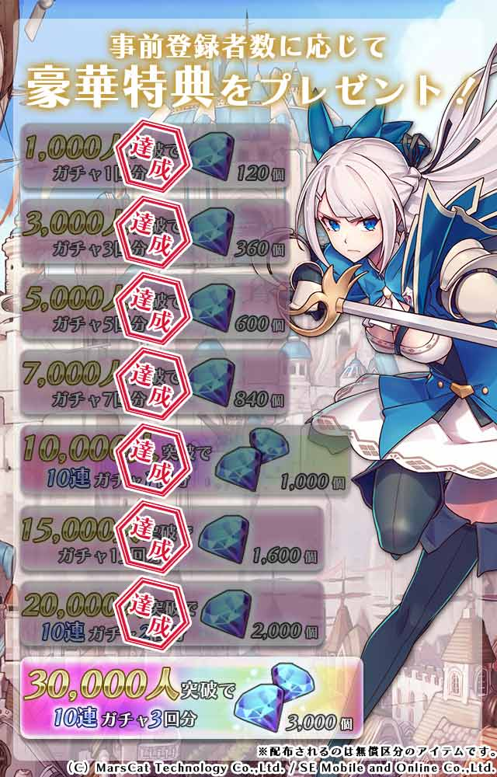

●MEOW-王国の騎士- 公式ティザーサイト

URL ：https://www.semo-product.com/meow/

●SEモバイル・アンド・オンライン株式会社（SEM&O）について

SEM&Oは、「SEホールディングス・アンド・インキュベーションズ株式会社（https://www.sehi.co.jp/）※ナスダック上場」の事業子会社です。現在、エンタテイメント事業部・ソリューション事業部・新規事業部にて、ソーシャルゲームやスマートフォンアプリの開発・運営や、Webサービスの企画・開発から大規模な業務システムの受託開発・運用まで多様な事業を提供しております。
URL：https://www.semo.co.jp/

●MarsCat Technology Co., Ltd. （MarsCat）について

MarsCatは2017年3月に設立された新しい会社ですが、数々のヒット作に関わった経験豊富なメンバーが集まって作られた会社です。
ゲームを使ってより豊かなコンテンツを世界に届けることをミッションとし、
台湾で開発したゲームが、国際的な舞台で輝けるよう努力しています。
URL：http://www.marscatgames.com.tw/

※本プレスリリースの内容は、発行時点の情報であり、仕様等について予告なく変更する場合がございます。あらかじめご了承下さいますようお願いいたします。

© MarsCat Technology Co., Ltd. / SE Mobile and Online Co., Ltd.

以上

以下はメディア関係の方のみでの取扱をお願いいたします。
記事掲載の際は除外していただきますようお願い申し上げます。

本リリースに関する画像は以下よりダウンロードしてご利用ください。
https://drive.google.com/drive/folders/197b5qoDV0ylkIaIWbsyx1HWOs2lyQjsK?usp=sharing

◆本リリースに関するお問い合わせは、以下にお願い申し上げます。
SEモバイル・アンド・オンライン株式会社
エンタテイメント事業部
担当：杉戸 翔
TEL：03-5368-5780
080-8839-1194（直通）
e-mail：s-sugito@semo.co.jp

